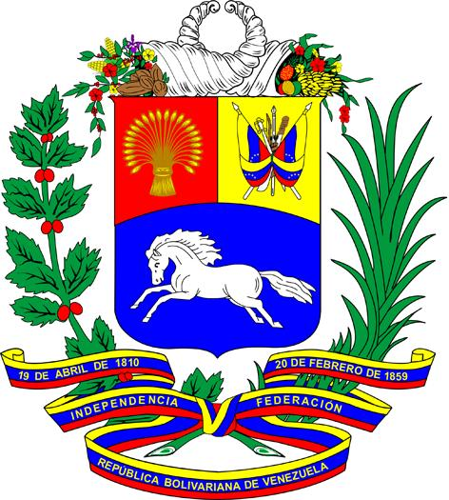

INTERVENCIÓN DE LA DELEGACIÓN DE LA
REPÚBLICA BOLIVARIANA DE VENEZUELA
EN LA 17º SESIÓN DEL
CONSEJO ASESOR

TEMA 2. Niños, niñas y adolescentes migrantes no acompañados

GINEBRA, 8 DE AGOSTO DE 2016
Cotéjese al pronunciarse
Gracias, Presidente.

La República Bolivariana de Venezuela saluda a los distinguidos miembros del Comité Asesor del Consejo de Derechos Humanos y reitera su apoyo a sus importantes labores.

Con relación al tema que nos ocupa, a saber, la situación global sobre los niños, niñas y adolescentes migrantes no acompañados, quisiéramos manifestar que nuestra Delegación apoyó la creación y adopción de la resolución 29/12 del Consejo de Derechos Humanos, en el entendido de la necesidad e importancia que existe en la actualidad sobre el tema de las migraciones, particularmente, el negativo impacto sufrido en esa travesía por los niños, niñas y adolescentes no acompañados. Situación que todas luces vulnera sus derechos fundamentales.

Nuestra Delegación quisiera felicitar la presentación del Informe 33/53, por parte de los expertos del Comité Asesor, particularmente, a su grupo redactor.

Consideramos que es necesario y urgente contar con normas y procedimientos acordes con los principales instrumentos en materia de promoción y protección de derechos humanos, que puedan garantizarle sus derechos fundamentales.

Coincidimos, con lo establecido en el Informe, en cuanto al enfoque que han elaborado sobre las principales causas de las migraciones de los niños, niñas y adolescentes no acompañados, tomando en consideración los países de origen, tránsito y destino, y todos los desafíos por los que atraviesan , como es el caso de las detenciones arbitrarias, deportaciones, tráfico, etc.

La República Bolivariana de Venezuela ha llamado la atención a la Comunidad de Naciones para que se tomen todas las medidas concretas y urgentes que sean necesarias para garantizar los derechos humanos de este grupo vulnerable, con especial énfasis, en los niños, niñas y adolescentes migrantes no acompañados.

Señores miembros del Comité, nuestro país seguirá de cerca y atento el desarrollo de este importante tema.

Muchas gracias.

Muchas gracias.

